Messung der Pflanzenbeleuchtung
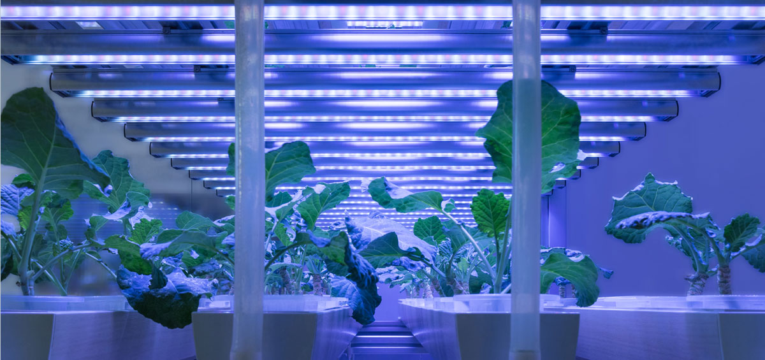

Wenn Sie sich mit Beleuchtungssystemen für Gewächshäuser oder Pflanzenwachstum beschäftigen, dann finden Sie bei den Herstellern vielfältige Angaben zu den angebotenen Produkten. Dazu gehören Watt, Lumen, Lux, cd/m², PAR, PPF, PPFD und Photoneneffizienz. Wir möchten Ihnen einen kurzen Überblick geben, welche dieser Werte wirklich relevant für die Beurteilung der Pflanzenbeleuchtung sind und womit sie gemessen werden können.

Wahrnehmung von Licht
Menschen und viele andere Lebewesen nehmen Licht anders wahr als Pflanzen. Das Auge ist für sichtbare Strahlung je nach Wellenlänge unterschiedlich empfindlich. Beim Tagessehen oder photopischen Sehen gilt die Hellemfindlichkeitskurve V (ʎ) die ihr Maximum bei 555 nm (Gelb-Grün) hat. Im Auge sorgen die farbempfindlichen Zäpfchen dafür, dass wir Farben eindeutig erkennen. Beim Nachtsehen oder skotopischen Sehen gilt die Hellemfindlichkeitskurve V‘ (ʎ) die ihr Maximum bei 507 nm (Blau-Grün) hat. Im Auge sorgen die lichtempfindlichen Stäbchen dafür, dass wir bei diesen geringen Helligkeiten noch etwas sehen, jedoch keine Farben erkennen können.
Alle photometrischen Messgrößen, zu denen Lumen, Lux und cd/m² zählen, geben den Helligkeitseindruck des Menschen bei Tagessehen wieder, d.h. das Spektrum des Lichtes wird mit der Hellemfindlichkeitskurve V (ʎ) bewertet. Das grundlegende Problem bei der Verwendung von normalen Beleuchtungsstärke- oder Leuchtdichtemessgeräten zur Messung von Pflanzenbeleuchtung ist deshalb die Unterbewertung von blauem (400 - 500 nm) und rotem (600 - 700 nm) Licht im sichtbaren Spektrum. Menschen nehmen in diesen Bereichen das Licht nur noch mit reduzierter Hellempfindlichkeit war, aber gerade bei Pflanzen werden blaues und rotes Licht intensiv für die Photosynthese genutzt. Die oben genannten photometrischen Messgrößen sind deshalb nicht für die Beurteilung von Pflanzenbeleuchtungen geeignet.
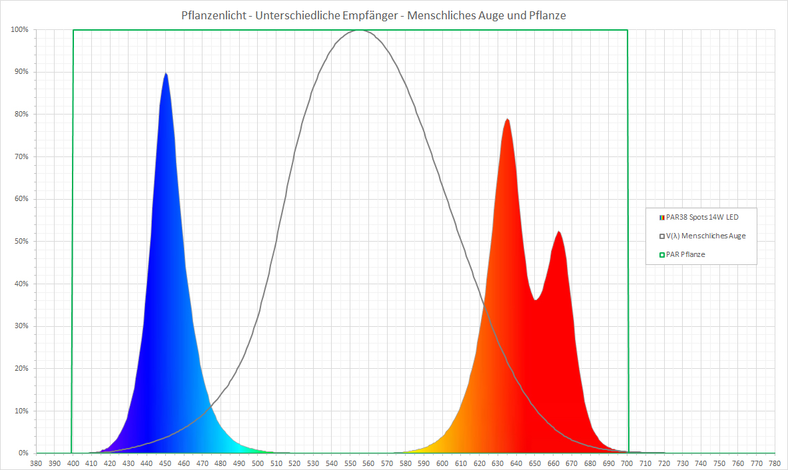

PAR
Die photosynthetisch aktive Strahlung PAR (Photosynthetically Active Radiation) ist der Anteil der elektromagnetischen Strahlung im Bereich von 400 nm bis 700 nm des sichtbaren Lichtspektrums, welchen phototrope Organismen für die Photosynthese benötigen. Die Menge und die spektrale Zusammensetzung des PAR Lichts sind wesentliche Messgrößen für die Beurteilung der Pflanzen-beleuchtung.
Bei der Auswahl von Beleuchtungssystemen für den Gartenbau gibt es die folgenden 3 Aspekte:
- Wie viel PAR, gemessen als PPF (Photosynthetic Photon Flux) erzeugt das System?
- Wie viel PAR, gemessen als PPFD (Photosynthetically Active Photon Flux Density)
kommt momentan an den Pflanzen an?
- Wie viel Energie benötigt das System zur Erzeugung der PAR für die Pflanzen? Ein sinnvolles Maß dafür ist PPE (Photosynthetic Photon Efficacy).
Die spektral abhängige Wirkung der PAR auf die Pflanzen macht eine integrale Angabe von PAR über den gesamten Bereich nur begrenzt sinnvoll.

PPF
Der photosynthetische Photonenfluss PPF (Photosynthetic Photon Flux) mit der Einheit μmol/s (Mikromol pro Sekunde) ist die gesamte PAR die von einem Beleuchtungssystem pro Sekunde erzeugt wird. Dieser Wert wird normalerweise im Lichtlabor mit einer Ulbricht Kugel und einem speziellen Messgerät gemessen. Er sagt nicht aus, wie viel des gemessenen Lichts tatsächlich auf der Pflanze landet, ist aber eine wichtige Kennzahl für die Berechnung der Effizienz eines Beleuchtungssystems zur Erzeugung von PAR.
PPFD
Die photosynthetische Photonenflussdichte PPFD (Photosynthetically Active Photon Flux Density) mit der Einheit µmol/m²s (Mikromol pro Quadratmeter pro Sekunde) ist ein Maß für die Menge an PAR, die tatsächlich den Pflanzen zur Verfügung steht. Sie gibt die Anzahl der photosynthetisch aktiven Photonen wieder, die jede Sekunde auf eine bestimmte Oberfläche fallen.
Bei einer beleuchteten Pflanzfläche reicht es nicht aus nur an einem Punkt zu messen, da meistens keine gleichmäßige Ausleuchtung vorhanden ist. Häufig ist die Lichtintensität in der Mitte des Beleuchtungssystems am stärksten und nimmt zum Rand der Anbaufläche hin ab. Es ist deshalb empfehlenswert ein Messraster über die Anbaufläche festzulegen, mehrere Messungen durchzuführen und die horizontalen sowie vertikalen Koordinaten zusammen mit dem Messergebnis zu dokumentieren. Aus den ermittelten Werten lässt sich dann der Mittelwert PPFD_{avg} und die Ungleichmäßigkeit PPFD_{min} / PPFD_{max} berechnen.

Photoneneffizienz
Die Effizienz eines Beleuchtungssystems für Pflanzen wird häufig angegeben als Verhältnis des erzeugten photosynthetischen Photonenflusses PPF in µmol/s zur eingesetzten elektrischen Leistung in Watt (gleich Joule/s). Als Einheit für die Effizienz ergibt sich µmol/J (Mikromol pro Joule). Je höher diese Zahl ist, umso mehr elektrische Energie wird in photosynthetisch aktive Strahlung PAR umgewandelt und umso effizienter ist das Beleuchtungssystem.
Eine häufige Angabe der elektrischen Leistung in Watt, bezogen auf die beleuchtete Fläche in m² ist nicht aussagefähig, da dabei die erzeugte photosynthetisch aktive Strahlung PAR nicht berücksichtigt wird.

Messung der Pflanzenbeleuchtung
Mit dem MAVOSPEC BASE kann das Spektrum des Pflanzenbeleuchtung gemessen und angezeigt werden. Es liefert eine erste Aussage ob die für das Pflanzenwachstum erforderlichen Wellenlängenbereiche vorhanden und mit welcher Intensität diese vorhanden sind.
Als weitere Messwert ermittelt das MAVOSPEC BASE die photosynthetische Photonenflussdichte PPFD über den gesamten Spektralbereich und aufgeteilt auf die Bereiche Blau, Grün, Rot. In Anschluss an den PAR Bereich werden auch noch Werte für den UV und FR (Far Red) Bereich geliefert. Somit kann die jeweilige Wirkung der Pflanzenbeleuchtung auf Wachstum, Blüte und Geschmack der jeweiligen Pflanze gesondert weitreichend beurteilt und angepasst werden. Folgende Werte sind verfügbar:
- PPFD 400 - 700 nm
- PPFD_UV 380 - 400 nm
- PPFD_Blau 400 - 500 nm
- PPFD_Grün 500 - 600 nm
- PPFD_Rot 600 - 700 nm
- PPFD_FR 700 - 780 nm
In Verbindung mit einem Notebook und dem EXCEL Template zum Datalogging kann auch eine Aufzeichnung aller Messwerte über den Tagesverlauf erfolgen.

